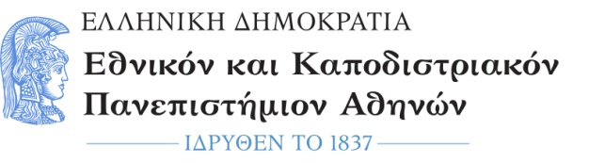  ΣΧΟΛΗ ΟΙΚΟΝΟΜΙΚΩΝ ΚΑΙ ΠΟΛΙΤΙΚΩΝ ΕΠΙΣΤΗΜΩΝ  Τμήμα Επικοινωνίας και Μέσων Μαζικής Ενημέρωσης  Γραμματεία |  | Σοφοκλέους 1,  Αθήνα, Τ.Κ. 105 59  Τηλ. 210 368 9475  Πληροφορίες : Φωτεινή Σκεντέρη fskenteri@media.uoa.gr
Αριθ. Πρωτ: 100
Αθήνα, 28/09/2022

Η 1^{η} Τακτική Συνέλευση Πλήρους και Ειδικής Σύνθεσης ακαδημαϊκού έτους 2022-2023 του Τμήματος ΕΜΜΕ ΕΚΠΑ στη συνεδρίαση της 27^{ς} Σεπτεμβρίου 2022 ύστερα από πρόταση της Συντονιστικής Επιτροπής του ΠΜΣ ανακοινώνει τους επιτυχόντες

MSC IN MEDIA & REFUGEE / MIGRATION FLOWS

ΕΙΣΑΚΤΕΟΙ
Wei-Tung LIN
Marijke HEINISCH
Αικατερίνη ΡΑΓΚΟΥΣΗ
Cyrielle MESNIER
Eliah DUSSI
Vanes ADDO
Radina KEMALOVA
Romain CHAUVET
Hakon KRISTOFFERSEN
Αναστασία ΚΟΚΚΟΝΗ
Θεμιστοκλής ΑΡΙΣΤΕΙΔΟΥ
Daniel PISSECKER
Εμμανουήλ ΠΟΛΙΤΗΣ
Αρτέμιος ΓΟΥΝΑΡΑΣ
Roxana BECKER
Νικολίνα ΣΚΟΝΔΡΑ
Mohammad Jawad KANKASH
Ντενίσα ΝΤΕΡΒΙΣΑΪ
Guannan LI
Asma AHMADI
Χριστιάννα ΒΑΣΟ
Χριστίνα – Σοφία ΞΥΔΗ
Νικόλαος ΦΡΑΓΚΟΣ
Αγλαΐα ΟΡΦΑΝΙΔΟΥ
Ιωσήφ ΚΩΝΣΤΑΝΤΙΝΟΥ
Nuria SALA VENTURA
Sarah CIAMPALINI

Η Πρόεδρος του Τμήματος

*

Καθηγήτρια Έλλη Φιλοκύπρου

* η υπογραφή έχει τεθεί στο πρωτότυπο που φυλάσσεται στην Γραμματεία

